**Περιφέρεια Κεντρικής Μακεδονίας, Ελλάδα**

Περίοδος Αναφοράς 01/09/2024- 30/09/2024

Το σύστημα EYWA (Σύστημα Έγκαιρης Προειδοποίησης για Ασθένειες Μεταδιδόμενες με Κουνούπια) δρα ως αρωγός στην πρόληψη και αντιμετώπιση των ασθενειών που μεταδίδονται με κουνούπια για την προστασία της δημόσιας υγείας, και αναπτύχθηκε κάτω από την ομπρέλα του EuroGEO Action Group "Earth Observation for Epidemics of Vector-borne Diseases – EO4EViDence".

Περιεχόμενα

**Εισαγωγή 2**

**Προγνωστικά μοντέλα** **4**

BAD – Μοντέλο πρόγνωσης αφθονίας ακμαίων κουνουπιών (Big data technologies model for ADult mosquitoes) 4

*Πρόβλεψη αφθονίας πληθυσμού Culex* *5*

*Πρόβλεψη αφθονίας πληθυσμού Aedes* *6*

*Πρόβλεψη όχλησης “Mosquito vision”* *6*

ΜΑΜΟΤΗ – Μοντέλο πρόβλεψης αφθονίας ακμαίων κουνουπιών 8

*Πρόβλεψη αφθονίας πληθυσμού Culex* *8*

*Πρόβλεψη κινδύνου εμφάνισης Ιού του Δυτικού Νείλου (ΙΔΝ) 11*

MIMESIS – Μοντέλο πρόβλεψης πιθανότητας εμφάνισης ανθρώπινων κρουσμάτων 13

*Περιγραφή 1**3*

*Συμπεράσματα 1**4*

BAR 22 – Μοντέλο πρόγνωσης κινδύνου εμφάνισης κρουσμάτων Ιού του Δυτικού Νείλου (Big Data Technologies model for the Assessment of Risk) 14

Χρήση των προβλέψεων 17

# Εισαγωγή

Το σύστημα [EYWA](http://beyond-eocenter.eu/index.php/web-services/eywa?fbclid=IwAR3ju4qy_m4qrqrBZeup2Rzn3KMSmICeJjxZ-QNk_peW3sUOcUGHZ6ExQCE) (Σύστημα Έγκαιρης Προειδοποίησης για Ασθένειες Μεταδιδόμενες με Κουνούπια) είναι ένα πρωτότυπο, επεκτάσιμο και βιώσιμο σύστημα στον τομέα των επιδημιών, που αναπτύχθηκε στο πλαίσιο του EuroGEO Action Group for Epidemics σε πέντε Ευρωπαϊκές χώρες και κέρδισε [πρώτο βραβείο για επιδημίες](https://ec.europa.eu/info/news/eic-horizon-prize-early-warning-epidemics-commission-awards-eu5-million-winning-project-2022-jan-17_en) του Ευρωπαϊκού Συμβουλίου Καινοτομίας.

H ερευνητική σύμπραξη του EYWA αποτελείται από 19 ερευνητικά ιδρύματα και δημόσιους και ιδιωτικούς φορείς καταπολέμησης κουνουπιών από πέντε ευρωπαϊκές χώρες (Ελλάδα, Ιταλία, Γαλλία, Γερμανία και Σερβία) και 3 χώρες εκτός Ευρώπης (Ακτή Ελεφαντοστού, Γκάνα και Ταϋλάνδη) και συντονίζεται από το Κέντρο Αριστείας ΒEYOND του Εθνικού Αστεροσκοπείου Αθηνών.

Το σύστημα συγκεντρώνει πληθώρα ετερογενών μεγάλων δεδομένων (δορυφορικά δεδομένα παρατήρησης Γης, εντομολογικά, επιδημιολογικά, μετεωρολογικά, γεωμορφολογικά, διοικητικά και κοινωνικοοικονομικά), με στόχο την πρόβλεψη της αφθονίας των κουνουπιών καθώς και πιθανών κρουσμάτων ασθενειών μεταδιδόμενων από κουνούπια όπως του Ιού του Δυτικού Νείλου (ΙΔΝ) που απασχολεί ιδιαίτερα την Περιφέρεια Κεντρικής Μακεδονίας. Τα μεγάλα δεδομένα αυτά επεξεργάζονται με υπερσύγχρονα τεχνολογικά εργαλεία, και με τη χρήση μαθηματικής μοντελοποίησης και τεχνητής νοημοσύνης δημιουργούνται τα μοντέλα πρόβλεψης. Τα μοντέλα του συστήματος παρέχουν μηνιαίες προβλέψεις αφθονίας πληθυσμού κουνουπιών στις θέσεις των παγίδων και καθημερινές για το σύνολο των οικισμών, καθώς και μηνιαίες προβλέψεις κινδύνου εκδήλωσης ανθρώπινων κρουσμάτων του Ιού του Δυτικού Νείλου σε επίπεδο δήμου και σε επίπεδο οικισμού και κοινότητας.

Το σύστημα EYWA λειτούργησε επιτυχώς και με αποδεδειγμένο αντίκτυπο στην περιοχή της Κεντρικής Μακεδονίας στην Ελλάδα, προβλέποντας πληθυσμούς κουνουπιών *Culex* και πιθανότητα εμφάνισης ανθρώπινων κρουσμάτων του ΙΔΝ, κατά τη διάρκεια της καλοκαιρινής περιόδου των ετών 2020, 2021, 2022 & 2023.

Το σύνολο των ιστορικών δεδομένων πεδίου αλλά και οι προβλέψεις για την αφθονία κουνουπιών και τον κίνδυνο εκδήλωσης κρουσμάτων Ιού του Δυτικού Νείλου (ΙΔΝ) σε επίπεδο δήμου ή/και οικισμού παρουσιάζονται σε πιστοποιημένους χρήστες στην [πλατφόρμα του EYWA](http://epidemics.space.noa.gr:8081/) σε διαδραστική μορφή. Για την έκδοση κωδικών πρόσβασης στην πλατφόρμα, οι υπεύθυνοι για την Δημόσια Υγεία και τα έργα καταπολέμησης κουνουπιών εκπρόσωποι των Υπηρεσιών Υγείας της Περιφέρειας μπορούν να απευθυνθούν στον διαχειριστή της πλατφόρμας στο e-mail [dvallianatos@idcom.gr](mailto:dvallianatos@idcom.gr).

Το σύστημα EYWA συνεχίζει τη λειτουργία του και το 2024, ενημερώνοντας τόσο το ευρύ κοινό και τις τοπικές αρχές, όσο και τους υπεύθυνους λήψης αποφάσεων για τα έργα καταπολέμησης κουνουπιών και την προστασία της Δημόσιας Υγείας, ενσωματώνοντας πλέον και την ερευνητική γνώση και τις βελτιώσεις των μοντέλων που αναπτύχθηκαν στο πλαίσιο του ερευνητικού προγράμματος “**ΕΜΠΡΟΣ: Προηγμένες Τεχνολογίες Παρατήρησης της Γης και Πληροφορικής για την Έγκαιρη Μελέτη και Προειδοποίηση Μεταδιδόμενων Νοσημάτων μέσω Κουνουπιών” (**[**https://empros-ek.gr/**](https://empros-ek.gr/)**)**.

Σύμφωνα με την ετήσια έκθεση του ΕΟΔΥ (Εθνικός Οργανισμός Δημόσιας Υγείας) το 2023, «τα έτη 2010-2014 και 2017-2022 καταγράφηκαν κρούσματα λοίμωξης από τον ιό του Δυτικού Νείλου σε διάφορες περιοχές (και) της χώρας μας, κατά τους καλοκαιρινούς και φθινοπωρινούς μήνες, ενώ κυκλοφορία του ιού καταγράφηκε σε όλες σχεδόν τις Περιφέρειες. Αυτό υποδηλώνει ότι ο ιός του Δυτικού Νείλου έχει εγκατασταθεί και στη χώρα μας, όπως και σε άλλες ευρωπαϊκές χώρες.»

Η Ελλάδα έχει αναφέρει στοιχεία για κυκλοφορίας του ΙΔΝ από το 1990 και γνώρισε τα πρώτα κρούσματα τον Σεπτέμβριο του 2010. Έκτοτε, σχεδόν κάθε χρόνο αναφέρονται κρούσματα ΙΔΝ στην Ελλάδα με αιχμή το 2018, όπου ο ΕΟΔΥ σημείωσε συνολικά 316 περιπτώσεις.

*Πίνακας 1. Ανθρώπινα κρούσματα ΙΔΝ στην Ελλάδα τα έτη 2010-2022.*

|  |  |  |  |  |  |  |  |
| --- | --- | --- | --- | --- | --- | --- | --- |
| Έτος | 2010 | 2011 | 2012 | 2013 | 2014 | 2015 | 2016 |
| Κρούσματα ΙΔΝ | 262 | 100 | 163 | 86 | 15 | 0 | 0 |
| Έτος | 2017 | 2018 | 2019 | 2020 | 2021 | 2022 | 2023 |
| Κρούσματα ΙΔΝ | 48 | 316 | 227 | 143 | 59 | 286 | 162 |

Για την περίοδο του 2024, έως και τις 11/09/2024, έχουν καταγραφεί 162 ανθρώπινα κρούσματα ΙΔΝ στην χώρα εκ των οποίων τα 61 στην Περιφέρεια Κεντρικής Μακεδονίας. Από τα 61 κρούσματα ΙΔΝ στην Περιφέρεια Κεντρικής Μακεδονίας τα 47 παρουσίασαν εκδηλώσεις από το κεντρικό νευρικό σύστημα (ΚΝΣ).

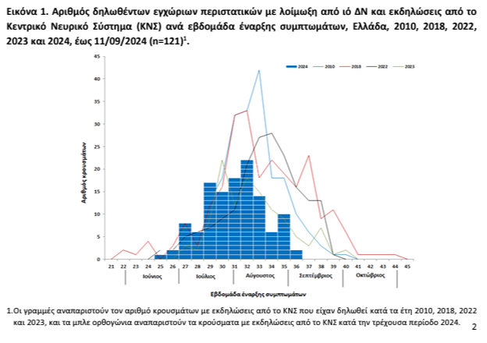

*Γράφημα 1. Αριθμός δηλωθέντων περιστατικών με λοίμωξη από ιό ΔΝ και εκδηλώσεις από το Κεντρικό Νευρικό Σύστημα (ΚΝΣ) ανά εβδομάδα έναρξης συμπτωμάτων, Ελλάδα, 2024 έναντι 2010, 2018, 2022 και 2023 (πηγή: Εβδομαδιαία έκθεση επιδημιολογικής επιτήρησης της λοίμωξης από ιό του Δυτικού Νείλου σε ανθρώπους, ΕΟΔΥ, επίσκεψη 11/09/2024).*

# Προγνωστικά μοντέλα

Παρακάτω δίνονται τα αποτελέσματα των μοντέλων πρόβλεψης αφθονίας κουνουπιών **«BAD»** για την **εβδομάδα 36 (02/09/2024 – 08/09/2024)** και **«MΑΜΟΤΗ»** για την περίοδο **02/09/2024 - 17/09/2024** καθώς και τα αποτελέσματα του μοντέλου πρόβλεψης πιθανότητας εμφάνισης ανθρώπινων κρουσμάτων του ΙΔΝ **«MIMESIS»,** για την περίοδο **26/08/2024 – 26/09/2024**.

## BAD – Μοντέλο πρόγνωσης αφθονίας ακμαίων κουνουπιών (Big data technologies model for ADult mosquitoes)

1. Για φέτος, το προγνωστικό μοντέλο αφθονίας κουνουπιών των γενών *Culex spp*. και *Aedes spp.* που εφαρμόζεται σε 1.022 οικισμούς της Περιφέρειας Κεντρικής Μακεδονίας (ΠΚΜ) τέθηκε σε λειτουργία για την φετινή χρονιά στις 01/05/2024. Το εν λόγω μοντέλο βασίζεται σε χρονοσειρές εντομολογικών δεδομένων στην ΠΚΜ από το 2011-2019 (δειγματοληψίες ακμαίων κουνουπιών με τη χρήση παγίδων διοξειδίου του άνθρακα/φωτός) και των αντίστοιχων γεωμορφολογικών και περιβαλλοντικών δεδομένων (χρήσεις γης, εν δυνάμει εστίες αναπαραγωγής κουνουπιών κ.α.) καθώς και δεδομένων παρατήρησης γης (υδρομετεωρολογικοί δείκτες και δείκτες νερού και βλάστησης από Sentinel 2, Landsat 7, Landsat 8, IMERG, MODIS -Terra/Aqua/ERA-5 Land).
2. Το προβλεπτικό μοντέλο BAD παρουσιάζεται σε δυο εκδοχές: 1) καθημερινή πρόβλεψη αφθονίας κουνουπιών σε 1.022 οικισμούς (παρουσιάζεται ο χάρτης της Δευτέρας της τρέχουσας εβδομάδας με 10 κλάσεις αφθονίας) και 2) πενθήμερη πρόβλεψη όχλησης (5 κλάσεις όχλησης) στους οικισμούς αυτούς μέσω της ψηφιακής εφαρμογής «Mosquito vision» για smartphone.
3. Η πρόγνωση αφθονίας κουνουπιών παρουσιάζεται ως υπόδειγμα στην παρούσα έκθεση υπό μορφή θεματικών χαρτών πρόβλεψης για τα *Culex spp*., (τα οποία στην Κεντρική Μακεδονία αποτελούνται σχεδόν αποκλειστικά από *Culex pipiens*) και για τα *Aedes spp*. (τα οποία στην Περιφέρεια Κεντρικής Μακεδονίας περιλαμβάνουν με συντριπτική πλειοψηφία *Aedes caspius* και όχι *Aedes albopictus* τα οποία δεν προσελκύονται ιδιαίτερα από τις παγίδες διοξειδίου του άνθρακα του δικτύου παρακολούθησης της Περιφέρειας) για τους 1.022 οικισμούς της ΠΚΜ από τις 03/06/2024. Η αφθονία των κουνουπιών είναι κατηγοριοποιημένη σε 10 κλάσεις αφθονίας οι οποίες καθορίστηκαν βάσει της ίσης πιθανότητας καταγραφής τους στα ιστορικά δεδομένα του 2011-2019 για το κάθε γένος κουνουπιού ξεχωριστά (διαφορετικές κλίμακες ανά γένος).
4. *Πίνακας 2. Κλάσεις αφθονίας του προβλεπτικού μοντέλου BΑd για το Culex spp. το Aedes spp.*

| 1. **Κλάση** | 1. ***Culex*** | 1. ***Aedes*** |
| --- | --- | --- |
| 1. 0 | 1. 0-8 | 1. 0 |
| 1. 1 | 1. 9-20 | 1. 1-2 |
| 1. 2 | 1. 21-37 | 1. 3-4 |
| 1. 3 | 1. 38-63 | 1. 5-7 |
| 1. 4 | 1. 64-104 | 1. 8-13 |
| 1. 5 | 1. 105-172 | 1. 14-27 |
| 1. 6 | 1. 173-274 | 1. 28-57 |
| 1. 7 | 1. 275-446 | 1. 58-168 |
| 1. 8 | 1. 447-816 | 1. >169 |
| 1. 9 | 1. >817 |  |

### Πρόβλεψη αφθονίας πληθυσμού *Culex*

1. Εικόνα που περιέχει κείμενο, χάρτης, Άτλας

   Περιγραφή που δημιουργήθηκε αυτόματα
2. *Χάρτης 1. Πρόβλεψη αφθονίας κουνουπιών του γένους Culex σε 1.022 οικισμούς της Περιφέρειας Κεντρικής Μακεδονίας από τις 02/09/2024 (10 κλάσεις αφθονίας)*
3. Η πρόβλεψη αφθονίας κουνουπιών *Culex spp*. που ενέχονται στην μετάδοση του ΊΔΝ για την περίοδο από 02/09/24 έως και 07/09/24 στην Περιφέρεια Κεντρικής Μακεδονίας δείχνει ένα μέτριο επίπεδο πληθυσμών *Culex spp.* με ελαφρώς ανεβασμένους πληθυσμούς να εμφανίζονται δυτικά στον κάμπο της Θεσσαλονίκης, στην πεδιάδα του Κιλκίς και στην ευρύτερη περιοχή της Λίμνης Κερκίνης.

### Πρόβλεψη αφθονίας πληθυσμού *Aedes*

1. Εικόνα που περιέχει κείμενο, χάρτης, Άτλας

   Περιγραφή που δημιουργήθηκε αυτόματα
2. *Χάρτης 2. Πρόβλεψη αφθονίας κουνουπιών του γένους Aedes σε 1.022 οικισμούς της Περιφέρειας Κεντρικής Μακεδονίας από τις 02/09/2024 (9 κλάσεις αφθονίας)*
3. Η πρόβλεψη αφθονίας κουνουπιών *Aedes spp.* για την περίοδο από 02/09/24 έως και 08/09/24 στην Περιφέρεια Κεντρικής Μακεδονίας δείχνει ένα χαμηλό επίπεδο πληθυσμού κουνουπιών *Aedes spp.* με ελαφρώς ανεβασμένους πληθυσμούς μόνο στην παραλιακή ζώνη της περιφέρειας και κάποιους οικισμούς στις Περιφερειακές Εντότητες Ημαθίας, Κιλκίς και Θεσσαλονίκης.

### Πρόβλεψη όχλησης “Mosquito vision”

1. Η πρόγνωση όχλησης η οποία υπολογίζεται με βάσει την μετεωρολογική πρόβλεψη των επόμενων πέντε ημερών δημοσιοποιείται υπό μορφή ηλεκτρονικής εφαρμογής με το όνομα «Mosquito vision». Για φέτος, η εφαρμογή αυτή ενημερώνεται καθημερινά από τις 01/05/2024 μέχρι 30/09/2024 επί τη βάσει του μοντέλου πρόβλεψης αφθονίας ακμαίων κουνουπιών BAd, είναι ανοιχτή στο ευρύ κοινό και είναι διαθέσιμη δωρεάν μέσω του Play Store της Google στην παρακάτω ηλεκτρονική διεύθυνση:
2. <https://play.google.com/store/apps/details?id=gr.ecodev.mosquitovision>
3. Εικόνα που περιέχει κείμενο, στιγμιότυπο οθόνης, σχεδίαση

   Περιγραφή που δημιουργήθηκε αυτόματαΕικόνα που περιέχει κείμενο, στιγμιότυπο οθόνης

   Περιγραφή που δημιουργήθηκε αυτόματαΕικόνα που περιέχει κείμενο, στιγμιότυπο οθόνης, σχεδίαση

   Περιγραφή που δημιουργήθηκε αυτόματαΕικόνα που περιέχει κείμενο, στιγμιότυπο οθόνης, λογισμικό, εικονίδιο υπολογιστή

   Περιγραφή που δημιουργήθηκε αυτόματα
4. Εικόνα που περιέχει κείμενο, στιγμιότυπο οθόνης, λογισμικό, λειτουργικό σύστημα

   Περιγραφή που δημιουργήθηκε αυτόματαΕικόνα που περιέχει κείμενο, στιγμιότυπο οθόνης, χάρτης, λογισμικό

   Περιγραφή που δημιουργήθηκε αυτόματαΕικόνα που περιέχει κείμενο, στιγμιότυπο οθόνης, χάρτης, λογισμικό

   Περιγραφή που δημιουργήθηκε αυτόματα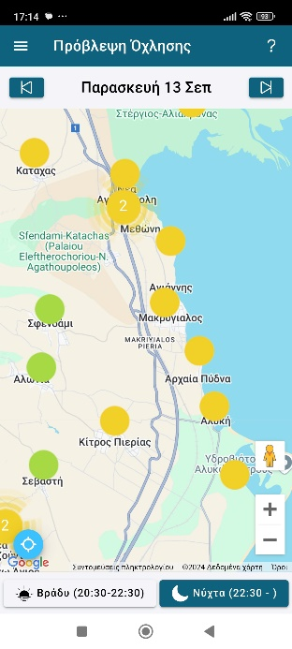
5. ***Εικόνες 1-8:*** *Στιγμιότυπα οθόνης από την εφαρμογή Mosquito Vision που δείχνουν 1) την αρχική οθόνη, 2) την καρτέλα «Καταπολέμηση και προστασία έναντι των κουνουπιών», 3) την καρτέλα «Μήπως εκτρέφεις κουνούπια στην αυλή σου;», 4) το υπόμνημα για την κλίμακα της όχλησης, 5-6) προβλεπόμενη βραδινή όχληση (20:30-22:30) για την Πέμπτη 12/09/24 και Παρασκευή 13/09/24 και 7-8) προβλεπόμενη νυχτερινή όχληση (22:30-) για την Πέμπτη 12/09/24 και Παρασκευή 13/09/24 στην περιοχή του Δήμου Πύδνας-Κολινδρού Πιερίας.*
6. Πρέπει να επισημανθεί ότι το μοντέλο πρόβλεψης αφθονίας κουνουπιών BAd πραγματοποιείται αποκλειστικά για τα κουνούπια του γένους *Culex* και *Aedes*. Συνεπώς η πρόβλεψη όχλησης του Mosquito Vision αφορά την βραδινή όχληση (20:30-22:30) που οφείλεται κατά κύριο λόγο στο *Aedes caspius*, και τη νυχτερινή όχληση (καθ’ όλη τη διάρκεια της νύχτας μετά τις 22:30) που συνδέεται κυρίως με το *Culex pipiens*. Η πραγματική τελική όχληση προκύπτει από την συνδυαστική δράση ενδεχομένως και άλλων ειδών κουνουπιών όπως π.χ. του χωροκατακτητικού είδους *Aedes albopictus* (κουνούπι τίγρης που προκαλεί όχληση κατά τη διάρκεια της ημέρας) αλλά και ειδών ανωφελών καθώς και άλλων ανθρωπόφιλων ειδών (όπως π.χ. *Culiseta spp*. και *Coquilletidia spp*.) τα οποία σχεδιάζεται να συμπεριληφθούν σε μεταγενέστερη έκδοση της εφαρμογής.
7. Επίσης να σημειωθεί ότι στην εφαρμογή “Mosquito vision” υπάρχουν λειτουργίες citizen science οι οποίες αναπτύσσονται στο πλαίσιο του ερευνητικού έργου RIS3 της Περιφέρειας Κεντρικής Μακεδονίας «[Mosquito Vision](https://ecodev.gr/erevnitika-programmata/)» και επιτρέπουν στους πολίτες να αξιολογήσουν την όχληση που βιώνουν σε συγκεκριμένες θέσεις και ώρες προκειμένου να συνεισφέρουν στην αξιολόγηση και βελτιστοποίηση του μοντέλου.

## ΜΑΜΟΤΗ – Μοντέλο πρόβλεψης αφθονίας ακμαίων κουνουπιών και εκτίμησης επιδημιολογικού κινδύνου

## Μοντέλο πρόβλεψης αφθονίας ακμαίων κουνουπιών

Το μοντέλο πρόβλεψης αφθονίας κουνουπιών καθοδηγούμενο από δεδομένα (data-driven) «MAMOTH» χρησιμοποιείται λειτουργικά από το 2020. Το μοντέλο είναι σε θέση να προβλέψει τις κατηγορίες κινδύνου του πληθυσμού των κουνουπιών στις θέσεις δειγματοληψιών.

Για κάθε εντομολογική καταγραφή, τα αντίστοιχα περιβαλλοντικά και μετεωρολογικά δεδομένα παρατήρησης της Γης (NDVI, NDWI, NDMI, NDBI, Θερμοκρασία Επιφανείας Γης, βροχόπτωση και άνεμος) και γεωμορφολογικά δεδομένα (χρήση γης, όψη, υψόμετρο κ.λπ.) έχουν εξαχθεί από δεδομένα των δορυφόρων Sentinel-2 , Landsat-7 & -8, MODIS και ERA-5 για τη δημιουργία του ολοκληρωμένου χώρου χαρακτηριστικών.

Η αφθονία των κουνουπιών έχει ταξινομηθεί σε 10 κατηγορίες κινδύνου ξεκινώντας από το 0, υποδεικνύοντας ότι η χαμηλότερη κατηγορία παρουσίας κουνουπιών φτάνει στην υψηλότερη κατηγορία 9, με κάθε μία να έχει ίση πιθανότητα επιλογής. Για αυτήν την εργασία εκπαιδεύεται ένα μοντέλο τύπου XGBoost. Το σύνολο δεδομένων από τις πολλαπλές πηγές που αναφέρθηκαν παραπάνω, υποβλήθηκε σε χωρική και χρονική ενοποίηση, και ακολούθησαν τεχνικές παραγωγής στατιστικών χαρακτηριστικών για την περαιτέρω επέκταση του αρχικού συνόλου δεδομένων μέσω νέων χαρακτηριστικών που αποτυπώνουν τις χωροχρονικές εξαρτήσεις του προβλήματος. Μέσω μιας αυτοματοποιημένης διαδικασίας το μοντέλο μπορεί να συντονίσει τις δικές του παραμέτρους και να επιλέξει τα πιο σημαντικά χαρακτηριστικά από το σύνολο των διαθέσιμων σε κάθε περίπτωση, προκειμένου να ταιριάζουν καλύτερα στο σύνολο δεδομένων και να επιτύχουν υψηλότερη απόδοση πρόβλεψης.

### Πρόβλεψη αφθονίας πληθυσμού *Culex*

Το μοντέλο πρόβλεψης βασίζεται σε εντομολογικά δεδομένα χρονοσειρών για την περίοδο 2010-2023. Το σύνολο δεδομένων έχει συγκεντρωθεί από παγίδες διοξειδίου του άνθρακα/φωτός ενηλίκων κουνουπιών από 264 θέσεις δειγματοληψίας της Οικοανάπτυξης στην περιφέρεια της Κεντρική Μακεδονίας. Τα δεδομένα αποτελούνται από 8175 εγγραφές και αντιπροσωπεύουν τον αριθμό των θηλυκών κουνουπιών, την ημερομηνία τοποθέτησης της παγίδας.

#### Κατηγορίες αφθονίας κουνουπιών

Ο Πίνακας 3 δείχνει τις κατηγορίες της αφθονίας των κουνουπιών και τα όρια (εύρος) των αριθμών των κουνουπιών ανά κατηγορία.

*Πίνακας 3 : Όρια τάξεων κινδύνου κουνουπιών Culex.*

|  |  |  |
| --- | --- | --- |
| Κατηγορία | Αριθμός Κουνουπιών | Κατηγορία κινδύνου |
| 0 | 0 - 4 | χαμηλή |
| 1 | 5 - 12 |
| 2 | 13 - 24 | μέτρια |
| 3 | 25 - 43 |
| 4 | 44 - 72 |
| 5 | 73 - 126 |
| 6 | 127 - 210 | υψηλή |
| 7 | 211 - 357 |
| 8 | 358 - 692 |
| 9 | > 692 |

#### Αξιοπιστία του μοντέλου

Το μοντέλο έχει εκπαιδευτεί και δοκιμαστεί σε 10 διαφορετικές τυχαίες κατανομές των δεδομένων. Το εκπαιδευμένο μοντέλο έχει στατιστικά καλή απόδοση με αναμενόμενο μέσο απόλυτο σφάλμα 1,47 κλάσεων μεταξύ της πραγματικής και της προγνωστικής τιμής. Επιπλέον, το μοντέλο αποδεικνύει την ευρωστία του καταγράφοντας τις κατηγορίες πληθυσμού κουνουπιών χαμηλού, μεσαίου και υψηλού κινδύνου με προγνωστική ακρίβεια 93%.

#### Πρόβλεψη

Οι προβλέψεις του μοντέλου παρουσιάζονται στον χάρτη της εικόνας 10, η οποία απεικονίζει τους προβλεπόμενους πληθυσμούς σε κάθε θέση του πλέγματος 2x2 χλμ για τον μήνα Σεπτέμβριο του 2024 στην περιφέρεια Κεντρική Μακεδονίας που κυμαίνονται από παγίδες με μπλε χρώμα, σταθμούς που το μοντέλο προβλέπει χαμηλότερη κατηγορία κινδύνου του πληθυσμού κουνουπιών Culex, έως παγίδες χρωματισμένοι με κόκκινο χρώμα ενδεικτικοί σταθμοί με πρόβλεψη κατηγορίας υψηλότερου κινδύνου στην αφθονία κουνουπιών. Οι προβλέψεις για τον μήνα Σεπτέμβριο του 2024 έδειξαν ότι οι σταθμοί στην περιφέρεια της Κεντρικής Μακεδονίας θα εμπίπτουν στη χαμηλή, την μεσαία και την υψηλή κατηγορία που κυμαίνεται από την κατηγορία κινδύνου 0 έως την κατηγορία κινδύνου 9. Πιο αναλυτικά:

* 1142 σταθμοί παρουσιάζουν κατηγορία κίνδυνου 0 & 1, υποδεικνύοντας χαμηλό πλήθος κουνουπιών (0 - 12)
* 3256 σταθμοί παρουσιάζουν κατηγορία κίνδυνου 2-5, υποδεικνύοντας μέτριο πλήθος κουνουπιών (13 - 126)
* 312 σταθμοί παρουσιάζουν κατηγορία κίνδυνου 6-9, υποδεικνύοντας υψηλό πλήθος κουνουπιών (>126)

Επιπρόσθετα έχει γίνει πρόβλεψη αφθονίας κουνουπιών σε πλέγμα 2x2 χμ (εικ. 10) σε όλη την επικράτεια της περιφέρειας Κεντρική Μακεδονίας χωρίς την χρήση εντομολογικών δεδομένων, μόνο χρησιμοποιώντας δεδομένα παρατήρησης της Γης.

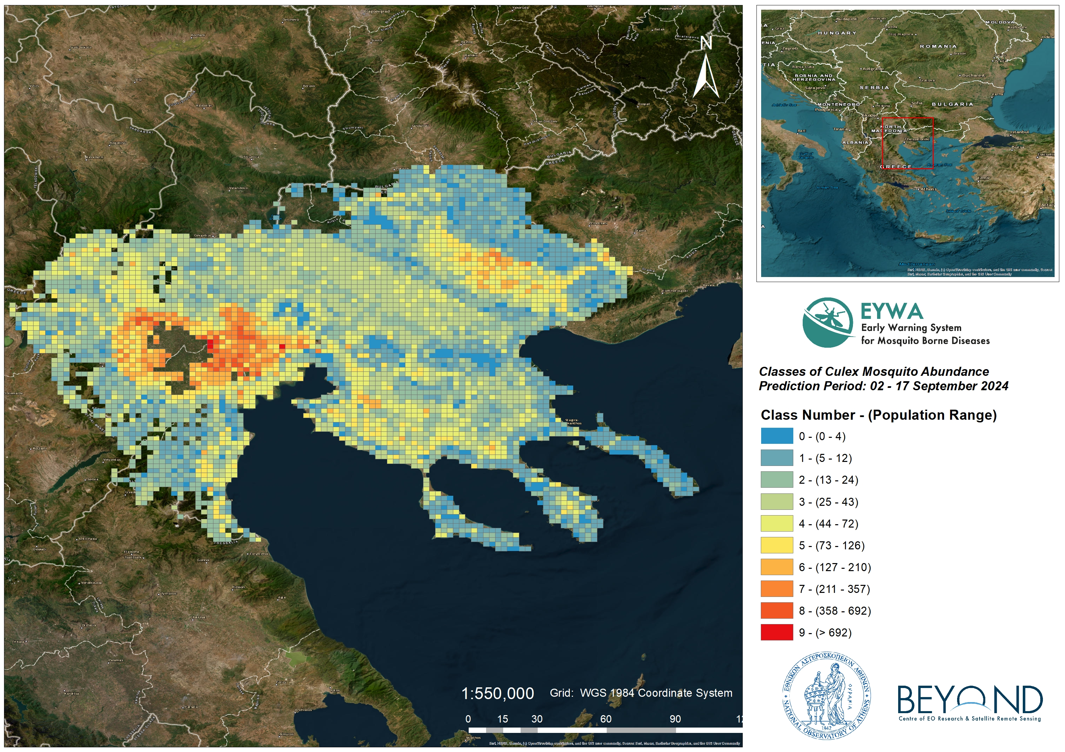*Εικ 9:* *Πρόβλεψη αφθονίας κουνουπιών Culex για τον μήνα Σεπτέμβριο του 2024 σε πλέγμα 2χ2 km.*

### Πρόβλεψη κινδύνου εμφάνισης Ιού του Δυτικού Νείλου (ΙΔΝ)

Το μοντέλο πρόβλεψης κινδύνου εμφάνισης ΙΔΝ βασίζεται σε ιστορικά επιδημιολογικά δεδομένα καταγεγραμμένων κρουσμάτων από το 2010 μέχρι το 2023 στην Ελληνική επικράτεια που έχουν συλλεχθεί από τον ΕΟΔΥ.

Ως δεδομένα εισόδου, το μοντέλο χρησιμοποιεί δορυφορικά δεδομένα από τα οποία παράγονται περιβαλλοντικοί δείκτες (NDVI, NDWI, etc.), θερμοκρασία εδάφους, βροχόπτωση καθώς και δείκτες γεωμορφολογίας του εδάφους (elevation, aspect, etc.). Χρησιμοποιούνται επίσης δεδομένα απογραφής, όπως ο πληθυσμός, το εισόδημα, το εμπόριο και άλλα που συλλέγονται από την Eurostat. Τέλος, οι προβλέψεις κουνουπιών του μοντέλου πρόβλεψης αφθονίας πληθυσμού *Culex* χρησιμοποιούνται σε αυτό το μοντέλο ως δεδομένα εισόδου.

#### Αξιοπιστία του μοντέλου

Το μοντέλο έχει εκπαιδευτεί να προβλέπει την επικινδυνότητα εμφάνισης τουλάχιστον **ΕΝΟΣ** κρούσματος **ανά περιφερειακή ενότητα και ανά μήνα.** Η πρόβλεψη αποτελείται από έναν αριθμό από το 0 (ελάχιστος κίνδυνος) μέχρι το 1 (μέγιστος κίνδυνος). Το εκπαιδευμένο μοντέλο σε 13 χρόνια ιστορικών δεδομένων έχει τις εξής μετρικές απόδοσης: Accuracy 93%, Precision 67%, Recall 75%, ROC AUC 95%, PR AUC 75%

#### Πρόβλεψη

Οι προβλέψεις του μοντέλου παρουσιάζονται στον χάρτη της εικόνας 10, όπου απεικονίζεται η επικινδυνότητα εμφάνισης τουλάχιστον ενός κρούσματος ΙΔΝ για τον μήνα **Σεπτέμβριο** ανά νομό της περιφέρειας Κεντρικής Μακεδονίας. Σύμφωνα με το μοντέλο σε όλους τους νομούς της περιφέρειας η επικινδυνότητα είναι παρόμοια με αυτή του Αυγούστου. Στο Ν. Θεσσαλονίκης η επικινδυνότητα είναι και πάλι η μεγαλύτερη (~0.5). Πιο συγκεκριμένα:

|  |  |  |
| --- | --- | --- |
| NUTS3_ID | NUTS3_NAME | RISK_SCORE |
| **EL521** | Ημαθία | 0.064 |
| **EL522** | Θεσσαλονίκη | 0.482 |
| **EL523** | Κιλκίς | 0.195 |
| **EL524** | Πέλλα | 0.093 |
| **EL525** | Πιερία | 0.034 |
| **EL526** | Σέρρες | 0.041 |
| **EL527** | Χαλκιδική | 0.070 |

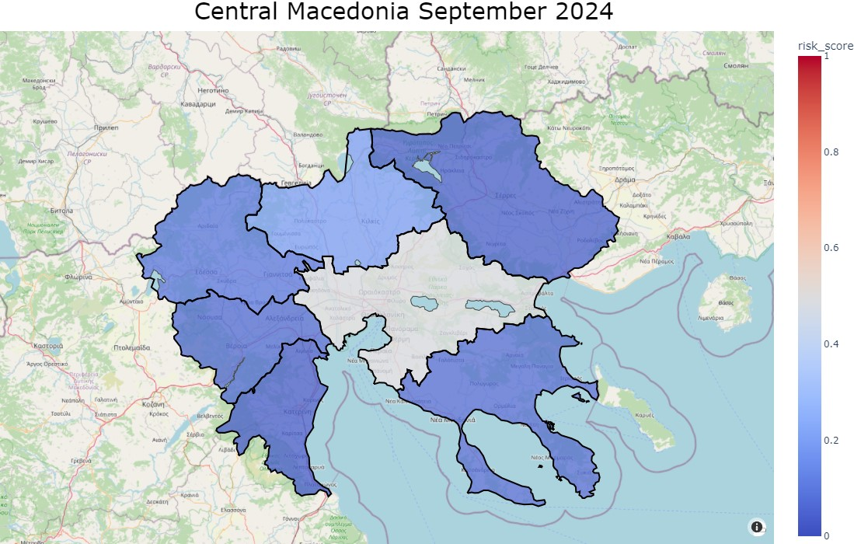

Εικόνα 10: Πρόβλεψη επικινδυνότητας ΙΔΝ τον μήνα Σεπτέμβριο του 2024 ανά Νομό.

## MIMESIS – Μοντέλο πρόβλεψης πιθανότητας εμφάνισης ανθρώπινων κρουσμάτων

### Περιγραφή

Το μοντέλο προσομοιώνει δυναμικά τον κύκλο ζωής των κουνουπιών, των πτηνών και των ανθρώπων και τον κύκλο λοίμωξης από τον ιό του Δυτικού Νείλου μεταξύ κουνουπιών, πτηνών και ανθρώπων. Συνολικά περιλαμβάνει 14 καταστάσεις υγείας στις οποίες επιμερίζονται οι πληθυσμοί ανάλογα με την τρέχουσα επιδημιολογική τους κατάσταση. Βασικές καταστάσεις υγείας αποτελούν οι ευπαθείς, οι εκτεθειμένοι, οι μολυσμένοι, οι άνοσοι και οι νεκροί. Η διασύνδεση μεταξύ των 14 καταστάσεων γίνεται μέσω δεκάδων παραμέτρων που έχουν κλιματολογική, δημογραφική, γεωγραφική ή εποχιακή εξάρτηση. Επιπρόσθετα, υπάρχουν και παράμετροι που η τιμή τους μπορεί να είναι στοχαστική, να ακολουθεί κάποια στατιστική κατανομή ή να είναι σταθερή.

Μαθηματικά το μοντέλο περιγράφεται από 14 διαφορικές εξισώσεις που λύνονται αριθμητικά. Το μοντέλο έχει βαθμονομηθεί σε ιστορικές προσομοιώσεις του WNV για την περίοδο 2010-2023. Για την παραγωγή προγνώσεων, κάποιες παράμετροι του μοντέλου εκτιμώνται με τεχνικές ensemble ή ML.

*Εποχιακή πρόγνωση: χάρτες επικινδυνότητας (seasonal climate forecast init: 1/7/2024)*

|  |  |
| --- | --- |
|  |  |

*Εικόνα 11-12: (Αριστερά) Χάρτης επιπέδου κινδύνου (ΕΚ) εμφάνισης ανθρώπινων κρουσμάτων ΙΔΝ στην Περιφέρεια Κεντρικής Μακεδονίας. (Δεξιά) Χάρτης με τον μήνα εμφάνισης του πρώτου ανθρώπινου κρούσματος ΙΔΝ στην Περιφέρεια Κεντρικής Μακεδονίας στους δήμους με ΕΚ 4 ή 5.*

### Συμπεράσματα

* Το επίπεδο κινδύνου εμφάνισης ανθρώπινου κρούσματος ΙΔΝ (4=υψηλό, 5=πολύ υψηλό) είναι:
  + τέσσερα (4) στους δήμους Κατερίνης, Πύδνας-Κολινδρού και Χαλκηδόνος,
  + πέντε (5) στους δήμους Αλεξάνδρειας, Αμπελοκήπων-Μενεμένης, Βέροιας, Βισαλτίας, Βόλβης, Δέλτα, Δίου-Ολύμπου, Ηράκλειας, Θερμαϊκού, Θεσσαλονίκης, Κιλκίς, Κορδελιού-Ευόσμου, Λαγκαδά, Νάουσας, Νέας Προποντίδας, Παιονίας, Πέλλας, Σερρών, Σιντικής, Σκύδρας και Ωραιοκάστρου.
* Ο χρόνος εμφάνισης πρώτου κρούσματος για τους δήμους με το υψηλότερο επίπεδο κινδύνου εμφάνισης κρούσματος είναι:
  + ο Ιούλιος στους δήμους Βόλβης, Λαγκαδά, Σερρών και Σκύδρας,
  + ο Αύγουστος στους δήμους Αλεξάνδρειας, Βέροιας, Θερμαϊκού, Παιονίας, Πέλλας και Σιντικής,
  + ο Σεπτέμβριος στους δήμους Αμπελοκήπων-Μενεμένης, Βισαλτίας, Δέλτα, Δίου-Ολύμπου, Ηράκλειας, Θεσσαλονίκης, Κατερίνης, Κιλκίς, Κορδελιού-Ευόσμου, Νάουσας, Νέας Προποντίδας, Πύδνας-Κολινδρού, Χαλκηδόνος και Ωραιοκάστρου.
* Ο αναμενόμενος αριθμός κρουσμάτων, συνολικά για τους δήμους με το υψηλότερο επίπεδο κινδύνου στους οποίους δεν έχουν καταγραφεί ανθρώπινα κρούσματα, είναι:
  + από 65 έως 139.

Υπογραμμίζονται οι δήμοι στους οποίους έχει καταγραφεί ανθρώπινο κρούσμα τη φετινή χρονιά.

## BAR 22 – Μοντέλο πρόγνωσης κινδύνου εμφάνισης κρουσμάτων Ιού του Δυτικού Νείλου (Big Data Technologies model for the Assessment of Risk)

1. Για την φετινή χρονιά το προγνωστικό μοντέλο BAR 22 που αφορά τον κίνδυνο εμφάνισης κρουσμάτων λοίμωξης από τον Ίό του Δυτικού Νείλου στους 1.022 οικισμούς της ΠΚΜ τέθηκε σε λειτουργία για επιχειρησιακή χρήση ως εργαλείο υποστήριξης λήψης αποφάσεων για επιπρόσθετες δράσεις καταπολέμησης κουνουπιών στις 03/06/2024. H βελτιωμένη έκδοση του αρχικού μοντέλου στηρίζεται σε δεδομένα αφθονίας προνυμφών *Culex* από τις χαρτογραφημένες εστίες αναπαραγωγής κουνουπιών στην Περιφέρεια Κεντρικής Μακεδονίας, αφθονία ακμαίων κουνουπιών *Culex* και του επιπέδου μόλυνσής τους με τον ΊΔΝ, δεδομένα ανίχνευσης κυκλοφορίας του ΊΔΝ σε οργανισμούς δείκτες (οικόσιτα πτηνά), δημογραφικά στοιχεία (ευπαθείς ηλικιακές ομάδες πληθυσμού), δεδομένα τηλεπισκόπησης όπως γεωμορφολογικά, χρήσεις γης και περιβαλλοντικοί δείκτες (βλάστησης, υγρασίας, νερού και δόμησης) καθώς και μετεωρολογικά δεδομένα (Θερμοκρασία, βροχοπτώσεις, εβδομαδιαίες βροχομετρικές και θερμοκρασιακές ανωμαλίες επί τη βάσει των ετών 1980- 2010, βαθμοημέρες) για το διάστημα 2018- 2022. Για φέτος η πρόβλεψη αυτή παράγεται κάθε πρώτη εβδομάδα του μηνός αρχής γενομένης την εβδομάδα 23 του 2024, κοινοποιείται στην Δ/νση Δημόσιας Υγείας της Περιφέρειας Κεντρικής Μακεδονίας και υποστηρίζει την τελική επιλογή των οικισμών στους οποίους θα πραγματοποιηθούν επιπρόσθετες δράσεις καταπολέμησης κουνουπιών (εντατικοποίηση δράσεων προνυμφοκτονίας στον δομημένο χώρο, επισκέψεις πόρτα – πόρτα (door to door) με ενημέρωση πολιτών και συστηματική εφαρμογή προνυμφοκτονίας στους σηπτικούς βόθρους και σε άλλες εστίες) με στόχο τη μείωση των πληθυσμών κουνουπιών και κατά συνέπεια της πιθανότητας εμφάνισης ανθρώπινων κρουσμάτων ΊΔΝ στους συγκεκριμένους οικισμούς

# 

# 

1. Χάρτης 1. Προβλεπόμενος επιδημιολογικός κίνδυνος για την εμφάνιση ανθρώπινων κρουσμάτων στην Περιφέρεια Κεντρικής Μακεδονίας για τον Σεπτέμβριο μήνα του 2024 σε πέντε κλάσεις πιθανοτήτων.
2. Με βάση την πρόβλεψη του μοντέλου BAR υπάρχει αυξημένος κίνδυνος για την εμφάνιση κρουσμάτων λοίμωξης από τον Ιό του Δυτικού Νείλου κατά τον μήνα Σεπτέμβριο σε πληθώρα οικισμών της πεδιάδας της Θεσσαλονίκης, κυρίως στις Περιφερειακές Ενότητες Θεσσαλονίκης και Ημαθίας αλλά υπάρχουν οικισμοί με υψηλό επίπεδο κινδύνου και στην ΠΕ Πέλλα, Κιλκίς και Σερρών και λίγοι στην ΠΕ Χαλκιδικής.

# Χρήση των προβλέψεων

Οι προβλέψεις αυτής της αναφοράς έχουν ως στόχο να βοηθήσουν τους υπεύθυνους των Υπηρεσιών Δημόσιας Υγείας:

* στην οργάνωση, χάραξη στρατηγικής και κατανομή των πόρων στο πλαίσιο του έργου καταπολέμησης κουνουπιών
* στη λήψη αποφάσεων για την εντατικοποίηση των δράσεων εντομολογικής και επιδημιολογικής επιτήρησης
* στη λήψη αποφάσεων σχετικές με δράσεις ενημέρωσης των πολιτών για τα μέτρα ατομικής προστασίας

Για περαιτέρω πληροφορίες και σχόλια σχετικά με τη χρησιμότητα των παραπάνω προβλέψεων, παρακαλούμε να επικοινωνήσετε μαζί μας στο email: kontoes@noa.gr και στο τηλέφωνο 210-3490012 (Κέντρο Επιστημών Παρατήρησης της Γης και Δορυφορικής Τηλεπισκόπησης BEYOND/Εθνικό Αστεροσκοπείο Αθηνών).

Εκ μέρους της ομάδας του EYWA:

|  |  |  |
| --- | --- | --- |
| **Ο Συντονιστής του EYWA**  Χάρης Κοντοές  Δ/ντης Ερευνών ΕΑΑ  Συντονιστής EuroGEO Action Group for Epidemics  Tel: [0030-2103490012](tel:0030-2103490088)  email: kontoes@noa.gr | **Πανεπιστήμιο Πατρών, Εργαστήριο Φυσικής της Ατμόσφαιρας (Εταίρος)**  Ιωάννης Κιουτσιούκης  Αναπληρωτής Καθηγητής | **Οικοανάπτυξη A.E. (Εταίρος)**  Σπύρος Μουρελάτος  Πρόεδρος |